六年级七上第三章 世界的居民
第三节《 世界的语言与宗教》总一课时
教学目标: 知识与技能：
1、能够说出汉语、英语、俄语、西班牙语、阿拉伯语的主要分布地区。
2、了解世界三大宗教的基本特点，掌握世界三大宗教的主要分布地区。
3、能够举例说出不同国家和地区存在着不同的宗教信仰及文化传统。
过程与方法：图文并茂，识记语言与宗教的分布。
情感、态度与价值观：正确对待不同的宗教信仰，树立无神论观念
重点: 世界重要语言的主要分布地区
难点: 世界三大宗教的主要分布地区
教学过程：
预习学案
自学任务一：阅读课本P47-P48并结合图3-9了解世界重要语言种类及作用、世界重要语言的主要分布地区。
1、世界上共有_____多种语言，其中大约______有文字，_______没有文字。
2、汉语、________ 、_________、_________、____________、___________等这6种语言被联合国确定为___________。
3、汉语是我国_____使用的语言，同时也为_____________________________。在当今世界上,使用______的人数最多。
4、________是世界上流传最广的语言。英语的发源地是_______。以英语为母语的人现已超过4亿，像_______、___________等国把英语作为母语。_______、_________等国把英语作为官方语言。英语现已成为一种_______________，在国际交往中得到广泛的应用。
5、法语主要流行于_______、_________、______、_________和_______的一些国家。在欧洲，西班牙语限于__________使用，___________限于葡萄牙人使用。由于殖民主义的原因，这两种语言在____________却广为流传,巴西和一些岛国讲___________，其他国家大多讲______________。俄语是__________使用的语言，俄语在_________也具有广泛的影响。_____________是阿拉伯国家的官方语言,主要流行于_______和____地区。
归纳总结：由任务一可以得出世界重要语言种类有 种， 语是世界上使用人类最多的语言，是我国的主要语言。它历史悠久，是我国汉民族的共同语言，主要分布在中国以及新加坡、马来西亚等华人聚集的国家和地区， 语是世界上使用最广泛的语言，它主要分布在欧洲的西部、北美洲、亚洲的南部等地区。
自学任务二：阅读课本P49并结合图3-12，了解世界三大宗教的基本特点，世界三大宗教的主要分布地区。
1、世界三大宗教是________、____________、________。它们对____________________________________具有深刻的影响。________和__________也是重要的宗教。
2、_______是世界上信徒最多和流传最广的宗教,教徒总数超过_____亿,分布在___多个国家和地区,以_______、__________、__________及_________相对集中。基督教于_____________起源于_____________,经典为《 》。
3、伊斯兰教于_______________诞生在_____________,经典为《 》。伊斯兰教现有______多人,主要分布在 _______的西部和东南部、非洲的_______和______。中国穆斯林以_______地区相对集中。
4、佛教是世界上______________。佛教徒现有______人,以_______为最多。在亚洲又集中分布于________、_________和______的斯里兰卡。佛教创建于_____________的古印度,并由印度传入中国。_______教是源于中国本土的宗教。
归纳总结：由任务二可以得出：世界主要有 大宗教，他们有各自的经典著作和建筑特色，其中，教徒最多的是 教，经典著作是 。
预习诊断：
（一）选择题：
1.世界上使用人数最多的语言是（ ）A.英语B.汉语 C.俄语 D.法语
2.世界上教徒最多的宗教是（ ）A.佛教B.基督教C.伊斯兰教D.喇嘛教
3.下列叙述正确的有（ ）
A.黑色人种是世界上人口最多的人种 B.基督教是世界上教徒最多的宗教
C.阿拉伯语是世界上使用最广泛的语言 D.汉族是人口最多的民族，人口已达10亿以上
4.拉丁美洲许多国家都通行的语言是（ ）
A.法语 B.西班牙语 C.阿拉伯语 D.英语
5.基督教主要分布在 （ ）A.欧洲 B.亚洲 C.南美洲 D.非洲
6.主要分布在亚洲西部和东南部的宗教是（ ）
A.基督教 B.佛教 C.伊斯兰教 D.犹太教
7、泰国的国教是（ ） A、伊斯兰教B、佛教 C、基督教 D、喇嘛教
（二）非选择题：
1. ______语是世界上使用人数最多的语言。______语是世界上使用较广的语言，其主要分布在欧洲的______国、北美洲的______国、______国，大洋洲的______国及亚洲的______等国。
2、三大宗教为 、 和 。其中教徒最多的是 教。
3、伊斯兰教在中国又称为______教或______教，______族和______族多信伊斯兰教。
4、基督教、佛教和伊斯兰教的代表性建筑分别是什么？
5、吃素、不吃猪肉、过节吃火鸡分别是哪一种宗教的饮食习惯？

6、新疆维吾尔自治区的维吾尔族、宁夏回族自治区的回族、内蒙古自治区的蒙古族、西藏自治区的藏族多信仰哪一种宗教？

训练案
一、选择题
1.从历史上看，英语使用广泛的原因是 （ ）
A．英语书写方便，易读易学 B．英语出现的历史悠久
C．到英国留学的人员多 D．殖民地扩张的结果
2.拉丁美洲使用的语言主要是 （ ）
A．西班牙语、葡萄牙语 B．英语、西班牙语
C．希腊语、阿拉伯语 D．法语、西班牙语
3.中东地区的耶路撒冷是哪三大宗教的“圣城”？ （ ）
A．伊斯兰教、基督教、佛教 B．伊斯兰教、基督教、犹太教
C．伊斯兰教、基督教、印度教 D．伊斯兰教、犹太教、佛教
4.被基督教称为“经典”的是 （ ）
A．《古兰经》 B．《金刚经》 C．《诗经》 D．《圣经》
二综合题
5.读下面三大宗教建筑物图，回答：

A、B、C各图分别是哪种宗教的建筑物？A＿＿＿＿；B＿＿＿＿；C＿＿＿＿。
⑵世界三大宗教典型的建筑物都在塔尖装有饰物作为标志。你知道它们分别是以什么为标志吗？A图＿＿＿＿；B图＿＿＿＿；C图＿＿＿＿。
6、你认为下列两种说法有道理吗？为什么？
⑴“英语作为世界上使用最广泛的语言，与英国历史上的殖民扩张密不可分。”
＿＿＿＿＿＿＿＿＿＿＿＿＿＿＿＿＿＿＿＿＿＿＿＿＿＿＿。
⑵“印度这几年软件业的快速发展，得益于英语继续在印度的使用。”
＿＿＿＿＿＿＿＿＿＿＿＿＿＿＿＿＿＿＿＿＿＿＿＿＿＿。
《世界的语言与宗教》(二)限时作业
一、选择题（每小题1分共6分）
1、2008年8月8日、第29届奥运会在北京举行、为了迎接奥运，北京市政府大力推行学习英语、原因是 ( )
A、英语是世界上使用人数最多的语言 B、英语是世界上最广泛使用的语言
C、英语是联合国规定的唯一工作语言 D、英语是世界上发达国家使用的语言
3、从历史看英语使用广泛的原因是 ( )
A、英语书写方便、易读易写 B、英语出现的历史悠久
C、到英国留学的人与那多 D、殖民地的扩张
4、世界上使用人数最多的语言是 ( )
A、英语 B、汉语 C、阿拉伯语 D、俄语
5、下列语言中全部是联合国工作语言的是 ( )
A、汉语、日语、西班牙语 B、英语、法语、德语
C、俄语、葡萄牙语、西班牙语 D、阿拉伯语、英语、法语
6、巴西的语言是： ( )
A、葡萄牙语 B、英语 C、巴西语 D、西班牙语
7、联合国常用的工作语言有几种： ( )
A、2种 B、4种 C、5种 D、6种
8、读“世界部分宗教分布图”，回答下列问题。（每空0.5共4分）
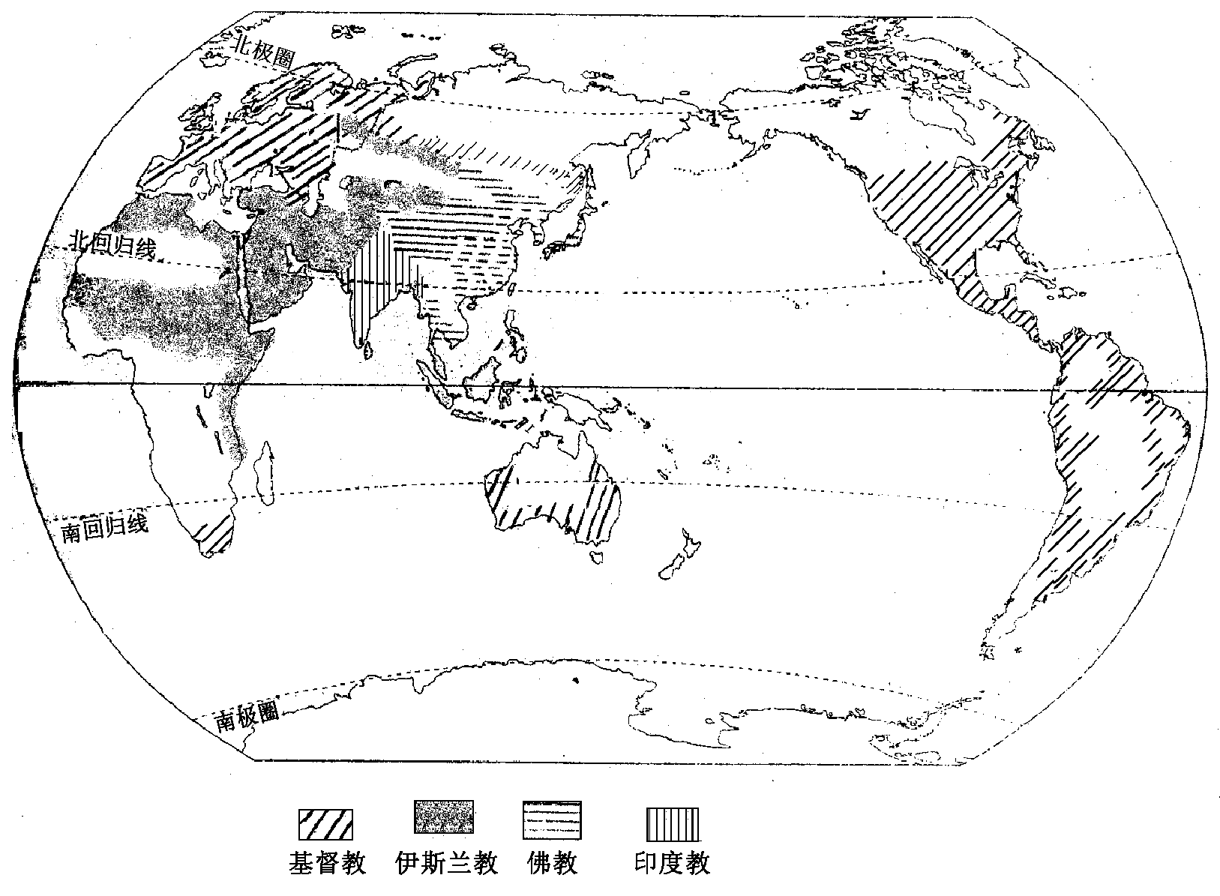

（1）世界三大宗教是 ，其中， 是世界上人信徒最多和流传最广的宗教。
（2）全世界有穆斯林约7亿多人，主要分布在的两个大洲是 ，
基督教教徒分布在100多个国家和地区，以
四个大洲分布相对集中。
（3）图中显示出了亚洲居民所信奉的宗教有 。
（4）欧洲居民以 人种为主，他（她）们主要信奉 教，图中信奉伊斯兰教的教徒大多属于 人种。
训练答案
一、选择题
1 D 2 A 3 B 4D
二综合题
5⑴伊斯兰教 基督教 佛教 ⑵新月 十字架 法轮
6⑴这种说法是对的。英国是老牌的殖民国家，其殖民地遍布全球，因而英语的影响也波及整个世界。
⑵这个说法有一定道理。软件应用开始于英语语言，印度把英语作为官方语言，具有语言优势。

限时作业参考答案
1、D 2、D 3、B 4、D 5、A 6、D
7、（1）基督教 伊斯兰教 佛教 基督教
（2）亚洲 非洲 欧洲 北美洲 南美洲 大洋洲
（3） 印度教 佛教 伊斯兰教 基督教
（4） 白色 基督教 白色

